Assignment 1

1a. Create a responsive web page that shows the ecommerce/college/exam admin dashboard with sidebar and statistics in cards using HTML, CSS, and Bootstrap.

**Index.html**

<!DOCTYPE html>

<html lang="en">

  <head>

    <meta charset="UTF-8" />

    <meta http-equiv="X-UA-Compatible" content="IE=edge" />

    <meta name="viewport" content="width=device-width, initial-scale=1.0" />

    <link rel="stylesheet" href="css/bootstrap.min.css" />

    <link

      rel="stylesheet"

      href="https://cdn.jsdelivr.net/npm/bootstrap-icons@1.7.2/font/bootstrap-icons.css"

    />

    <link rel="stylesheet" href="css/style.css" />

    <title>Student Registration Form</title>

  </head>

  <body>

    <main class="mt-5 pt-3">

      <div class="container">

        <div class="container-fluid px-4">

          <div class="row g-3 my-2">

            <div class="rounded">

              <div class="h1 my-4 text-center border">Add Student Form</div>

              <form id="studentForm">

                <div class="border p-3">

                  <div class="row">

                    <div class="col-md-6 mt-md-3 mt-3">

                      <label>First Name</label>

                      <input

                        type="text"

                        id="firstName"

                        class="form-control"

                        required

                      />

                    </div>

                    <div class="col-md-6 mt-md-3 mt-3">

                      <label>Last Name</label>

                      <input

                        type="text"

                        id="lastName"

                        class="form-control"

                        required

                      />

                    </div>

                  </div>

                  <div class="row">

                    <div class="col-md-6 mt-md-3 mt-3">

                      <label>Birthday</label>

                      <input

                        type="date"

                        id="dob"

                        class="form-control"

                        required

                      />

                    </div>

                    <div class="col-md-6 mt-md-3 mt-3">

                      <label>Gender</label>

                      <div class="d-flex align-items-center mt-2">

                        <label class="option">

                          <input type="radio" name="gender" value="male" />

                          Male <span class="checkmark"></span>

                        </label>

                        <label class="option ms-4">

                          <input type="radio" name="gender" value="female" />

                          Female <span class="checkmark"></span>

                        </label>

                      </div>

                    </div>

                  </div>

                  <div class="row">

                    <div class="col-md-6 mt-md-3 mt-3">

                      <label>Email</label>

                      <input

                        type="email"

                        id="email"

                        class="form-control"

                        required

                      />

                    </div>

                    <div class="col-md-6 mt-md-3 mt-3">

                      <label>Phone Number</label>

                      <input

                        type="tel"

                        id="contactNo"

                        class="form-control"

                        required

                      />

                    </div>

                  </div>

                  <div class="my-md-3 my-3">

                    <label>Branch</label>

                    <select id="sub" required>

                      <option value="" selected hidden>Choose Option</option>

                      <option value="Maths">IT</option>

                      <option value="Science">CSE</option>

                      <option value="Social">Mechanical</option>

                      <option value="Hindi">Civil</option>

                    </select>

                  </div>

                  <div class="row">

                    <div class="col-md-6 mt-md-3 mt-3">

                      <label>Roll No</label>

                      <input

                        type="text"

                        id="rollno"

                        class="form-control"

                        required

                      />

                    </div>

                    <div class="col-md-6 mt-md-3 mt-3">

                      <label>Registration Date</label>

                      <input

                        type="date"

                        id="registrationDate"

                        class="form-control"

                        required

                      />

                    </div>

                  </div>

                  <div class="row">

                    <div class="col-md-6 mt-md-3 mt-3">

                      <label>Parent Name</label>

                      <input

                        type="text"

                        id="parentName"

                        class="form-control"

                        required

                      />

                    </div>

                    <div class="col-md-6 mt-md-3 mt-3">

                      <label>Parent Mobile No</label>

                      <input

                        type="tel"

                        id="parentMobileNo"

                        class="form-control"

                        required

                      />

                    </div>

                  </div>

                  <div class="d-grid mt-4">

                    <button

                      class="btn btn-primary btn-lg"

                      id="btnAddStudent"

                      type="button"

                    >

                      Add Student

                    </button>

                  </div>

                </div>

              </form>

            </div>

          </div>

        </div>

      </div>

    </main>

    <script src="./js/bootstrap.bundle.min.js"></script>

    <script src="./js/jquery-3.5.1.js"></script>

    <script src="./js/myscript.js"></script>

  </body>

</html>

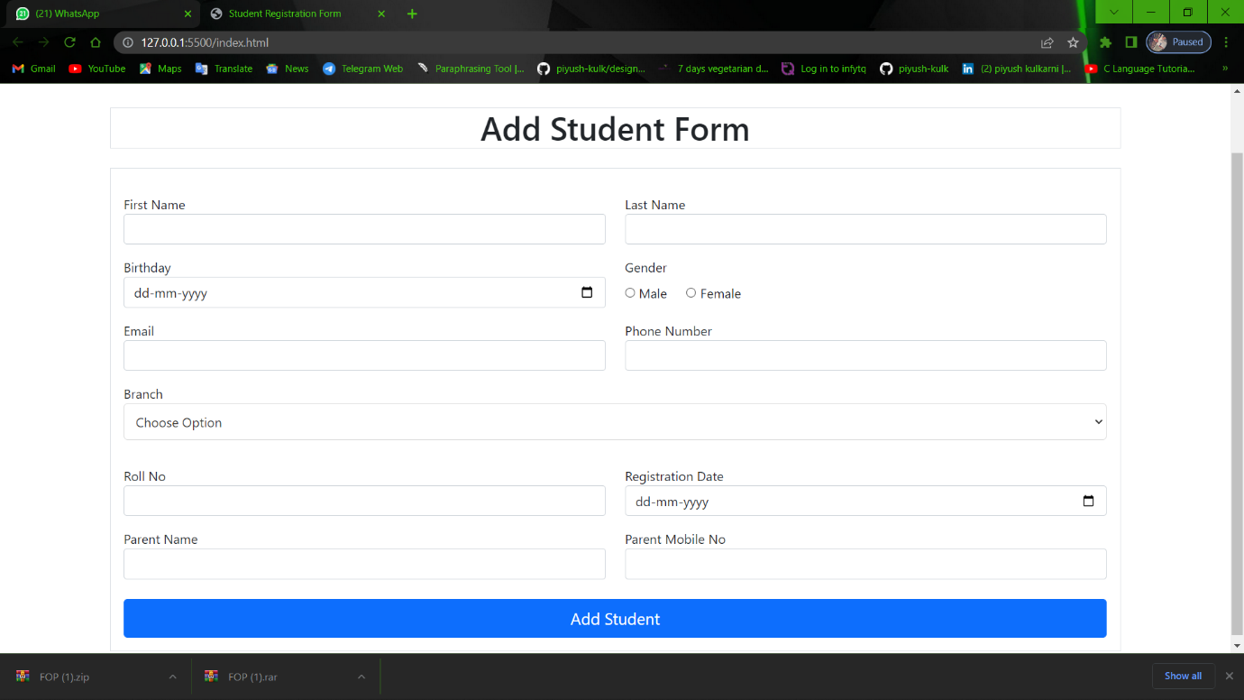

**Display data.html**

<!DOCTYPE html>

<html lang="en">

  <head>

    <meta charset="UTF-8" />

    <meta http-equiv="X-UA-Compatible" content="IE=edge" />

    <meta name="viewport" content="width=device-width, initial-scale=1.0" />

    <link rel="stylesheet" href="css/bootstrap.min.css" />

    <link

      rel="stylesheet"

      href="https://cdn.jsdelivr.net/npm/bootstrap-icons@1.4.1/font/bootstrap-icons.css"

    />

    <link rel="stylesheet" href="css/style.css" />

    <title>Student Registration Form</title>

  </head>

  <body>

    <main class="mt-5 pt-3">

      <div class="text-center">

        <i class="bi bi-emoji-smile fs-1 text-primary"></i>

      </div>

      <div class="container">

        <div class="h1 my-4 text-center border">Student Data</div>

        <div class="row my-5">

          <div class="card">

            <div class="card-header fw-bolder h5 text-uppercase">

              #Roll No - <span id="rollno">123</span>

            </div>

            <div class="card-body">

              <h5 class="card-title fw-bold text-uppercase">

                <span id="firstName">Maheh</span>

                <span id="lastName">Bodhgire</span>

              </h5>

              <small class="text-uppercase fw-bold text-muted">

                Personal Information

              </small>

              <hr />

              <p class="card-text fs-6 fw-bold">

                <i class="bi bi-calendar-date me-2"></i>

                Date of Birth -<span id="dob">12/22/3333</span>

              </p>

              <p class="card-text fs-6 fw-bold">

                <i class="bi bi-gender-ambiguous me-2"></i>

                Gender -<span id="gender" class="text-uppercase">Male</span>

              </p>

              <small class="text-uppercase fw-bold text-muted">

                Contact Information

              </small>

              <hr />

              <p class="card-text fs-6 fw-bold">

                <i class="bi bi-envelope me-2"></i>

                Email -<span id="email">Email@gmail.com</span>

              </p>

              <p class="card-text fs-6 fw-bold">

                <i class="bi bi-telephone me-2"></i>

                Mobile No -<span id="contactNo">9878743434</span>

              </p>

              <small class="text-uppercase fw-bold text-muted">

                College Information

              </small>

              <hr />

              <p class="card-text fs-6 fw-bold">

                <i class="bi bi-book me-2"></i>

                Branch -<span id="branch">IT</span>

              </p>

              <p class="card-text fs-6 fw-bold">

                <i class="bi bi-calendar-date me-2"></i>

                Registration Date -<span id="registrationDate">Male</span>

              </p>

              <small class="text-uppercase fw-bold text-muted">

                Parent Information

              </small>

              <hr />

              <p class="card-text fs-6 fw-bold">

                <i class="bi bi-people me-2"></i>

                Parent Name -<span id="parentName">ABC</span>

              </p>

              <p class="card-text fs-6 fw-bold">

                <i class="bi bi-telephone me-2"></i>

                Parent Contact No -<span id="parentContactNo">Male</span>

              </p>

            </div>

          </div>

        </div>

      </div>

    </main>

    <script src="./js/bootstrap.bundle.min.js"></script>

    <script src="./js/jquery-3.5.1.js"></script>

    <script src="./js/display-data.js"></script>

  </body>

</html>

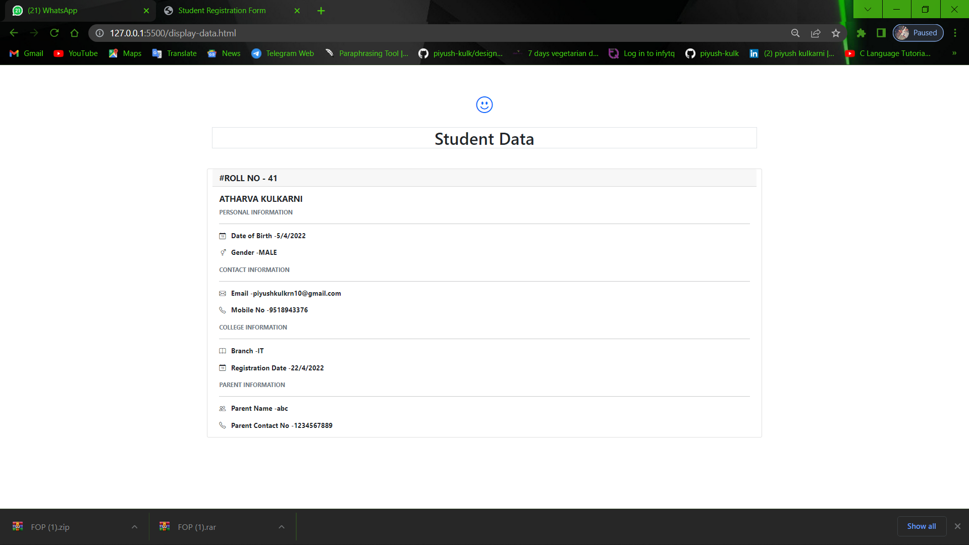

1b. Write a JavaScript Program to get the user registration data and push it to array/local storage with the AJAX POST method and data list on a new page.

**Student dashboard.html**

<!DOCTYPE html>

<html lang="en">

<head>

  <meta charset="UTF-8" />

  <meta http-equiv="X-UA-Compatible" content="IE=edge" />

  <meta name="viewport" content="width=device-width, initial-scale=1.0" />

  <link rel="stylesheet" href="css/bootstrap.min.css" />

  <link rel="stylesheet" href="https://cdn.jsdelivr.net/npm/bootstrap-icons@1.4.1/font/bootstrap-icons.css" />

  <link rel="stylesheet" href="https://cdn.jsdelivr.net/npm/bootstrap-icons@1.7.2/font/bootstrap-icons.css">

  <link rel="stylesheet" href="css/style.css" />

  <title>College Management System</title>

</head>

<body>

  <!-- top navigation bar -->

  <nav class="navbar navbar-expand-lg navbar-dark bg-dark fixed-top">

    <div class="container-fluid">

      <button class="navbar-toggler" type="button" data-bs-toggle="offcanvas" data-bs-target="#sidebar"

        aria-controls="offcanvasExample">

        <span class="navbar-toggler-icon" data-bs-target="#sidebar"></span>

      </button>

      <a class="navbar-brand me-auto ms-lg-0 ms-3 text-uppercase fw-bold" href="#">PUNE UNIVERSITY</a>

      <button class="navbar-toggler" type="button" data-bs-toggle="collapse" data-bs-target="#topNavBar"

        aria-controls="topNavBar" aria-expanded="false" aria-label="Toggle navigation">

        <span class="navbar-toggler-icon"></span>

      </button>

      <div class="collapse navbar-collapse" id="topNavBar">

        <form class="d-flex ms-auto my-3 my-lg-0">

          <div class="input-group">

            <input class="form-control" type="search" placeholder="Search" aria-label="Search" />

            <button class="btn btn-primary" type="submit">

              <i class="bi bi-search"></i>

            </button>

          </div>

        </form>

        <ul class="navbar-nav">

          <li class="nav-item dropdown">

            <a class="nav-link dropdown-toggle ms-2" href="#" role="button" data-bs-toggle="dropdown"

              aria-expanded="false">

              <i class="bi bi-person-fill"></i>

            </a>

            <ul class="dropdown-menu dropdown-menu-end">

              <li><a class="dropdown-item" href="#">Profile</a></li>

              <li><a class="dropdown-item" href="#">Logout</a></li>

            </ul>

          </li>

        </ul>

      </div>

    </div>

  </nav>

  <!-- top navigation bar -->

  <!-- offcanvas -->

  <div class="offcanvas offcanvas-start sidebar-nav bg-dark" tabindex="-1" id="sidebar">

    <div class="offcanvas-body p-0">

      <nav class="navbar-dark">

        <ul class="navbar-nav">

          <li>

            <div class="text-muted small fw-bold text-uppercase px-3">

              CORE

            </div>

          </li>

          <li>

            <a href="#" class="nav-link px-3 active">

              <span class="me-2"><i class="bi bi-speedometer2"></i></span>

              <span>Dashboard</span>

            </a>

          </li>

          <li class="my-4">

            <hr class="dropdown-divider bg-light" />

          </li>

          <li>

            <div class="text-muted small fw-bold text-uppercase px-3 mb-3">

              College Management

            </div>

          </li>

          <li>

            <a class="nav-link px-3 sidebar-link" data-bs-toggle="collapse" href="#students">

              <span class="me-2"><i class="bi bi-people-fill"></i></span>

              <span>Students</span>

              <span class="ms-auto">

                <span class="right-icon">

                  <i class="bi bi-chevron-down"></i>

                </span>

              </span>

            </a>

            <div class="collapse" id="students">

              <ul class="navbar-nav ps-3">

                <li>

                  <a href="#" class="nav-link px-3">

                    <span class="me-2"><i class="bi bi-list"></i></span>

                    <span>Student List</span>

                  </a>

                </li>

                <li>

                  <a href="#" class="nav-link px-3">

                    <span class="me-2"><i class="bi bi-person-plus-fill"></i></span>

                    <span>Add Student</span>

                  </a>

                </li>

              </ul>

            </div>

          </li>

          <li>

            <a class="nav-link px-3 sidebar-link" data-bs-toggle="collapse" href="#professors">

              <span class="me-2"><i class="bi bi-person-badge"></i></span>

              <span>Professors</span>

              <span class="ms-auto">

                <span class="right-icon">

                  <i class="bi bi-chevron-down"></i>

                </span>

              </span>

            </a>

            <div class="collapse" id="professors">

              <ul class="navbar-nav ps-3">

                <li>

                  <a href="#" class="nav-link px-3">

                    <span class="me-2"><i class="bi bi-list"></i></span>

                    <span>Professors List</span>

                  </a>

                </li>

                <li>

                  <a href="#" class="nav-link px-3">

                    <span class="me-2"><i class="bi bi-person-plus-fill"></i></span>

                    <span>Add Professors</span>

                  </a>

                </li>

              </ul>

            </div>

          </li>

          <li>

            <a class="nav-link px-3 sidebar-link" data-bs-toggle="collapse" href="#branches">

              <span class="me-2"><i class="bi bi-book"></i></span>

              <span>Branches</span>

              <span class="ms-auto">

                <span class="right-icon">

                  <i class="bi bi-chevron-down"></i>

                </span>

              </span>

            </a>

            <div class="collapse" id="branches">

              <ul class="navbar-nav ps-3">

                <li>

                  <a href="#" class="nav-link px-3">

                    <span class="me-2"><i class="bi bi-list"></i></span>

                    <span>Branch List</span>

                  </a>

                </li>

                <li>

                  <a href="#" class="nav-link px-3">

                    <span class="me-2"><i class="bi bi-bookmark-plus-fill"></i></span>

                    <span>Add Branch</span>

                  </a>

                </li>

              </ul>

            </div>

          </li>

        </ul>

      </nav>

    </div>

  </div>

  <!-- offcanvas -->

  <main class="mt-5 pt-3">

    <div class="container-fluid">

      <div class="row">

        <div class="col-md-12">

          <h4>Dashboard</h4>

        </div>

      </div>

      <div class="container-fluid px-4">

        <div class="row g-3 my-2">

          <div class="col-md-4">

            <div class="p-3 bg-primary text-white shadow-lg d-flex justify-content-around align-items-center rounded">

              <div>

                <h3 class="fs-2">10000</h3>

                <p class="fs-5">Total Students</p>

              </div>

              <i class="bi bi-people-fill border rounded p-3" style="font-size: 1.8rem;"></i>

            </div>

          </div>

          <div class="col-md-4">

            <div class="p-3 bg-danger text-white shadow-lg d-flex justify-content-around align-items-center rounded">

              <div>

                <h3 class="fs-2">5000</h3>

                <p class="fs-5">Boys</p>

              </div>

              <i class="bi bi-gender-male border rounded p-3" style="font-size: 2rem;"></i>

            </div>

          </div>

          <div class="col-md-4">

            <div class="p-3 bg-success text-white shadow-lg d-flex justify-content-around align-items-center rounded">

              <div>

                <h3 class="fs-2">5000</h3>

                <p class="fs-5">Girls</p>

              </div>

              <i class="bi bi-gender-female border rounded p-3" style="font-size: 1.8rem;"></i>

            </div>

          </div>

        </div>

      </div>

      <div class="container-fluid px-4">

        <div class="row my-4 ">

          <div class="col-md-12">

            <h4>Student List</h4>

          </div>

        </div>

        <table class="table table-hover table-sm">

          <thead>

            <tr>

              <th scope="col">#Roll No</th>

              <th scope="col">Name</th>

              <th scope="col">Branch</th>

              <th scope="col">Mobile No</th>

              <th scope="col">Email</th>

              <th scope="col">Admission Date</th>

            </tr>

          </thead>

          <tbody>

            <tr>

              <td class="left">18</td>

              <td>Rajesh Bhatt</td>

              <td class="left">Mechanical</td>

              <td><a href="tel:9876543210"> 9876543210 </a></td>

              <td><a href="mailto:shuxer@gmail.com"> rajesh@gmail.com </a></td>

              <td class="left">22 Feb 2010</td>

            </tr>

            <tr>

              <td class="left">5</td>

              <td>Pooja Patel</td>

              <td class="left">Science</td>

              <td><a href="tel:9876543210"> 9876543210 </a></td>

              <td><a href="mailto:shuxer@gmail.com"> pooja@gmail.com </a></td>

              <td class="left">27 Aug 2005</td>

            </tr>

            <tr>

              <td class="left">15</td>

              <td>Sarah Smith</td>

              <td class="left">M.C.A.</td>

              <td><a href="tel:9876543210"> 9876543210 </a></td>

              <td><a href="mailto:shuxer@gmail.com"> sarah@gmail.com </a></td>

              <td class="left">05 Jun 2011</td>

            </tr>

            <tr>

              <td class="left">23</td>

              <td>John Deo</td>

              <td class="left">M.B.B.S.</td>

              <td><a href="tel:9876543210"> 9876543210 </a></td>

              <td><a href="mailto:shuxer@gmail.com"> john@gmail.com </a></td>

              <td class="left">15 Feb 2012</td>

            </tr>

            <tr>

              <td class="left">10</td>

              <td>Jay Soni</td>

              <td class="left">Arts</td>

              <td><a href="tel:9876543210"> 9876543210 </a></td>

              <td><a href="mailto:shuxer@gmail.com"> kenh@gmail.com </a></td>

              <td class="left">12 Nov 2012</td>

            </tr>

            <tr>

              <td class="left">14</td>

              <td>Jacob Ryan</td>

              <td class="left">Music</td>

              <td><a href="tel:9876543210"> 9876543210 </a></td>

              <td><a href="mailto:shuxer@gmail.com"> johnson@gmail.com </a></td>

              <td class="left">03 Dec 2001</td>

            </tr>

            <tr>

              <td class="left">7</td>

              <td>Megha Trivedi</td>

              <td class="left">Commerce</td>

              <td><a href="tel:9876543210"> 9876543210 </a></td>

              <td><a href="mailto:shuxer@gmail.com"> megha@gmail.com </a></td>

              <td class="left">17 Mar 2013</td>

            </tr>

            <tr>

              <td class="left">18</td>

              <td>Rajesh</td>

              <td class="left">Civil</td>

              <td><a href="tel:9876543210"> 9876543210 </a></td>

              <td><a href="mailto:shuxer@gmail.com"> rajesh@gmail.com </a></td>

              <td class="left">22 Feb 2000</td>

            </tr>

            <tr>

              <td class="left">5</td>

              <td>Pooja Patel</td>

              <td class="left">Computer</td>

              <td><a href="tel:9876543210"> 9876543210 </a></td>

              <td><a href="mailto:shuxer@gmail.com"> pooja@gmail.com </a></td>

              <td class="left">27 Aug 2005</td>

            </tr>

            <tr>

              <td class="left">18</td>

              <td>Rajesh Bhatt</td>

              <td class="left">Mechanical</td>

              <td><a href="tel:9876543210"> 9876543210 </a></td>

              <td><a href="mailto:shuxer@gmail.com"> rajesh@gmail.com </a></td>

              <td class="left">22 Feb 2010</td>

            </tr>

          </tbody>

        </table>

        <nav aria-label="...">

          <ul class="pagination float-end">

            <li class="page-item disabled">

              <a class="page-link">Previous</a>

            </li>

            <li class="page-item"><a class="page-link" href="#">1</a></li>

            <li class="page-item active" aria-current="page">

              <a class="page-link" href="#">2</a>

            </li>

            <li class="page-item"><a class="page-link" href="#">3</a></li>

            <li class="page-item">

              <a class="page-link" href="#">Next</a>

            </li>

          </ul>

        </nav>

      </div>

  </main>

  <script src="./js/bootstrap.bundle.min.js"></script>

  <script src="./js/jquery-3.5.1.js"></script>

</body>

</html>

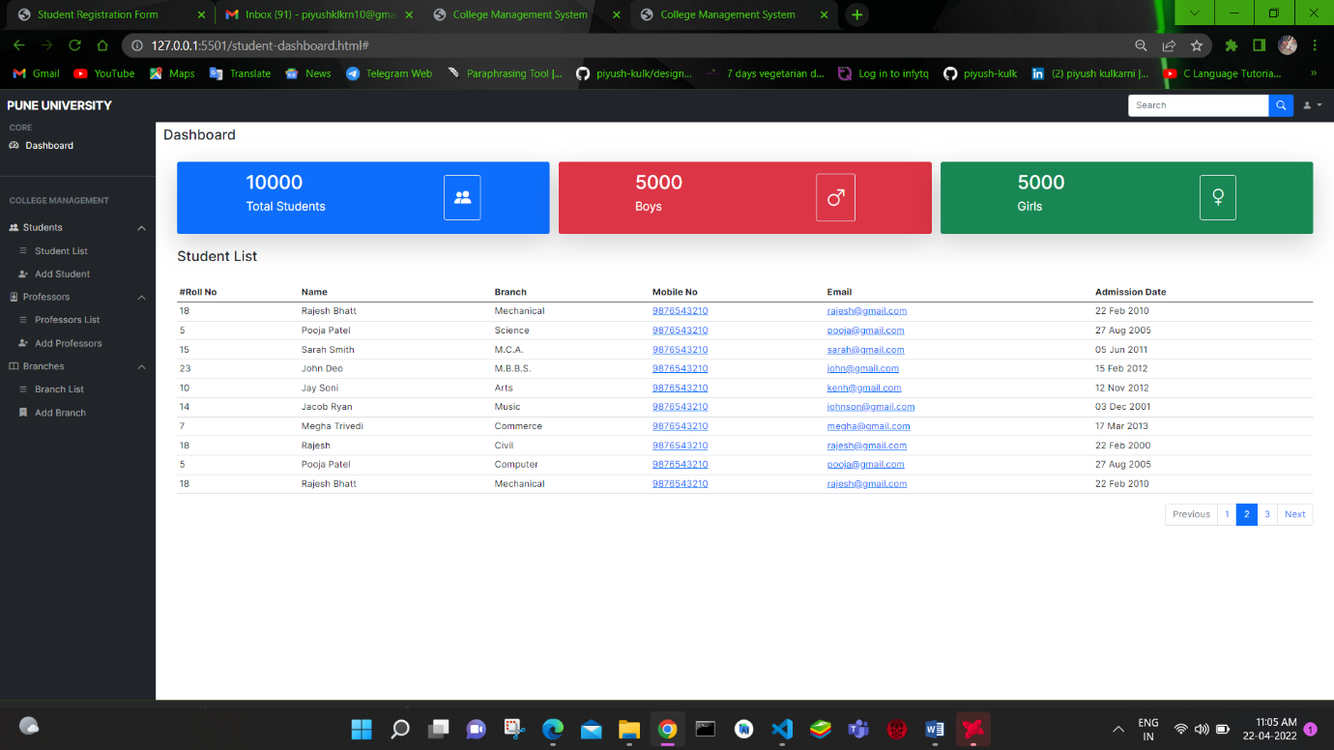

**Add student.html**

<!DOCTYPE html>

<html lang="en">

<head>

    <meta charset="UTF-8" />

    <meta http-equiv="X-UA-Compatible" content="IE=edge" />

    <meta name="viewport" content="width=device-width, initial-scale=1.0" />

    <link rel="stylesheet" href="css/bootstrap.min.css" />

    <link rel="stylesheet" href="https://cdn.jsdelivr.net/npm/bootstrap-icons@1.4.1/font/bootstrap-icons.css" />

    <link rel="stylesheet" href="https://cdn.jsdelivr.net/npm/bootstrap-icons@1.7.2/font/bootstrap-icons.css">

    <link rel="stylesheet" href="css/style.css" />

    <title>College Management System</title>

</head>

<body>

    <!-- top navigation bar -->

    <nav class="navbar navbar-expand-lg navbar-dark bg-dark fixed-top">

        <div class="container-fluid">

            <button class="navbar-toggler" type="button" data-bs-toggle="offcanvas" data-bs-target="#sidebar"

                aria-controls="offcanvasExample">

                <span class="navbar-toggler-icon" data-bs-target="#sidebar"></span>

            </button>

            <a class="navbar-brand me-auto ms-lg-0 ms-3 text-uppercase fw-bold" href="#">PUNE UNIVERSITY</a>

            <button class="navbar-toggler" type="button" data-bs-toggle="collapse" data-bs-target="#topNavBar"

                aria-controls="topNavBar" aria-expanded="false" aria-label="Toggle navigation">

                <span class="navbar-toggler-icon"></span>

            </button>

            <div class="collapse navbar-collapse" id="topNavBar">

                <form class="d-flex ms-auto my-3 my-lg-0">

                    <div class="input-group">

                        <input class="form-control" type="search" placeholder="Search" aria-label="Search" />

                        <button class="btn btn-primary" type="submit">

                            <i class="bi bi-search"></i>

                        </button>

                    </div>

                </form>

                <ul class="navbar-nav">

                    <li class="nav-item dropdown">

                        <a class="nav-link dropdown-toggle ms-2" href="#" role="button" data-bs-toggle="dropdown"

                            aria-expanded="false">

                            <i class="bi bi-person-fill"></i>

                        </a>

                        <ul class="dropdown-menu dropdown-menu-end">

                            <li><a class="dropdown-item" href="#">Profile</a></li>

                            <li><a class="dropdown-item" href="#">Logout</a></li>

                        </ul>

                    </li>

                </ul>

            </div>

        </div>

    </nav>

    <!-- top navigation bar -->

    <!-- offcanvas -->

    <div class="offcanvas offcanvas-start sidebar-nav bg-dark" tabindex="-1" id="sidebar">

        <div class="offcanvas-body p-0">

            <nav class="navbar-dark">

                <ul class="navbar-nav">

                    <li>

                        <div class="text-muted small fw-bold text-uppercase px-3">

                            CORE

                        </div>

                    </li>

                    <li>

                        <a href="#" class="nav-link px-3 active">

                            <span class="me-2"><i class="bi bi-speedometer2"></i></span>

                            <span>Dashboard</span>

                        </a>

                    </li>

                    <li class="my-4">

                        <hr class="dropdown-divider bg-light" />

                    </li>

                    <li>

                        <div class="text-muted small fw-bold text-uppercase px-3 mb-3">

                            College Management

                        </div>

                    </li>

                    <li>

                        <a class="nav-link px-3 sidebar-link" data-bs-toggle="collapse" href="#students">

                            <span class="me-2"><i class="bi bi-people-fill"></i></span>

                            <span>Students</span>

                            <span class="ms-auto">

                                <span class="right-icon">

                                    <i class="bi bi-chevron-down"></i>

                                </span>

                            </span>

                        </a>

                        <div class="collapse" id="students">

                            <ul class="navbar-nav ps-3">

                                <li>

                                    <a href="#" class="nav-link px-3">

                                        <span class="me-2"><i class="bi bi-list"></i></span>

                                        <span>Student List</span>

                                    </a>

                                </li>

                                <li>

                                    <a href="#" class="nav-link px-3">

                                        <span class="me-2"><i class="bi bi-person-plus-fill"></i></span>

                                        <span>Add Student</span>

                                    </a>

                                </li>

                            </ul>

                        </div>

                    </li>

                    <li>

                        <a class="nav-link px-3 sidebar-link" data-bs-toggle="collapse" href="#professors">

                            <span class="me-2"><i class="bi bi-person-badge"></i></span>

                            <span>Professors</span>

                            <span class="ms-auto">

                                <span class="right-icon">

                                    <i class="bi bi-chevron-down"></i>

                                </span>

                            </span>

                        </a>

                        <div class="collapse" id="professors">

                            <ul class="navbar-nav ps-3">

                                <li>

                                    <a href="#" class="nav-link px-3">

                                        <span class="me-2"><i class="bi bi-list"></i></span>

                                        <span>Professors List</span>

                                    </a>

                                </li>

                                <li>

                                    <a href="#" class="nav-link px-3">

                                        <span class="me-2"><i class="bi bi-person-plus-fill"></i></span>

                                        <span>Add Professors</span>

                                    </a>

                                </li>

                            </ul>

                        </div>

                    </li>

                    <li>

                        <a class="nav-link px-3 sidebar-link" data-bs-toggle="collapse" href="#branches">

                            <span class="me-2"><i class="bi bi-book"></i></span>

                            <span>Branches</span>

                            <span class="ms-auto">

                                <span class="right-icon">

                                    <i class="bi bi-chevron-down"></i>

                                </span>

                            </span>

                        </a>

                        <div class="collapse" id="branches">

                            <ul class="navbar-nav ps-3">

                                <li>

                                    <a href="#" class="nav-link px-3">

                                        <span class="me-2"><i class="bi bi-list"></i></span>

                                        <span>Branch List</span>

                                    </a>

                                </li>

                                <li>

                                    <a href="#" class="nav-link px-3">

                                        <span class="me-2"><i class="bi bi-bookmark-plus-fill"></i></span>

                                        <span>Add Branch</span>

                                    </a>

                                </li>

                            </ul>

                        </div>

                    </li>

                </ul>

            </nav>

        </div>

    </div>

    <!-- offcanvas -->

    <main class="mt-5 pt-3">

        <div class="container-fluid">

            <div class="container-fluid px-4">

                <div class="row g-3 my-2">

                    <div class="wrapper rounded bg-white">

                        <div class="h3 my-4">Add Student Form</div>

                        <div>

                            <div class="row">

                                <div class="col-md-6 mt-md-3 mt-3"> <label>First Name</label> <input type="text"

                                        class="form-control" required> </div>

                                <div class="col-md-6 mt-md-3 mt-3"> <label>Last Name</label> <input type="text"

                                        class="form-control" required> </div>

                            </div>

                            <div class="row">

                                <div class="col-md-6 mt-md-3 mt-3"> <label>Birthday</label> <input type="date"

                                        class="form-control" required> </div>

                                <div class="col-md-6 mt-md-3 mt-3"> <label>Gender</label>

                                    <div class="d-flex align-items-center mt-2"> <label class="option"> <input

                                                type="radio" name="radio">Male <span class="checkmark"></span> </label>

                                        <label class="option ms-4"> <input type="radio" name="radio">Female <span

                                                class="checkmark"></span> </label> </div>

                                </div>

                            </div>

                            <div class="row">

                                <div class="col-md-6 mt-md-3 mt-3"> <label>Email</label> <input type="email"

                                        class="form-control" required> </div>

                                <div class="col-md-6 mt-md-3 mt-3"> <label>Phone Number</label> <input type="tel"

                                        class="form-control" required> </div>

                            </div>

                            <div class=" my-md-3 my-3"> <label>Branch</label>

                                <select id="sub" required>

                                    <option value="" selected hidden>Choose Option</option>

                                    <option value="Maths">IT</option>

                                    <option value="Science">CSE</option>

                                    <option value="Social">Mechanical</option>

                                    <option value="Hindi">Civil</option>

                                </select>

                            </div>

                            <div class="row">

                                <div class="col-md-6 mt-md-3 mt-3"> <label>Roll No</label>

                                    <input type="text" class="form-control" required>

                                </div>

                                <div class="col-md-6 mt-md-3 mt-3"> <label>Registration Date</label> <input type="date"

                                        class="form-control" required> </div>

                            </div>

                            <div class="row">

                                <div class="col-md-6 mt-md-3 mt-3"> <label>Parent Name</label>

                                    <input type="text" class="form-control" required>

                                </div>

                                <div class="col-md-6 mt-md-3 mt-3"> <label>Parent Mobile No</label> <input type="tel"

                                        class="form-control" required> </div>

                            </div>

                            <div class="btn btn-primary mt-3 float-end">Add Student</div>

                        </div>

                    </div>

                </div>

            </div>

    </main>

    <script src="./js/bootstrap.bundle.min.js"></script>

    <script src="./js/jquery-3.5.1.js"></script>

</body>

</html>

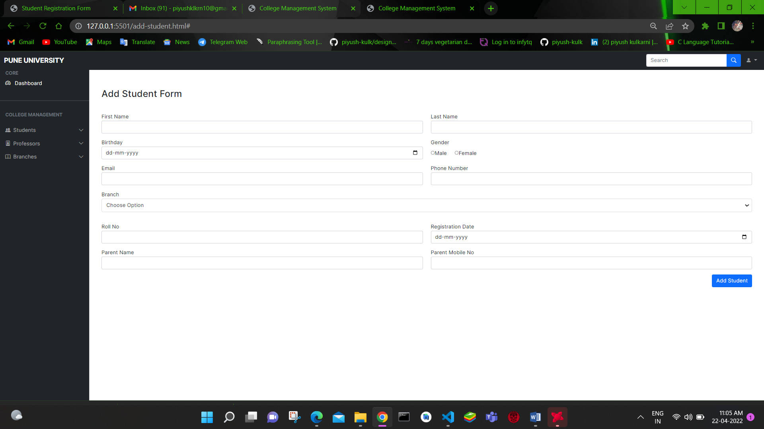

**Index.html**

<!DOCTYPE html>

<html lang="en">

<head>

  <meta charset="UTF-8" />

  <meta http-equiv="X-UA-Compatible" content="IE=edge" />

  <meta name="viewport" content="width=device-width, initial-scale=1.0" />

  <link rel="stylesheet" href="css/bootstrap.min.css" />

  <link rel="stylesheet" href="https://cdn.jsdelivr.net/npm/bootstrap-icons@1.4.1/font/bootstrap-icons.css" />

  <link rel="stylesheet" href="css/style.css" />

  <title>College Management System</title>

</head>

<body>

  <!-- top navigation bar -->

  <nav class="navbar navbar-expand-lg navbar-dark bg-dark fixed-top">

    <div class="container-fluid">

      <button class="navbar-toggler" type="button" data-bs-toggle="offcanvas" data-bs-target="#sidebar"

        aria-controls="offcanvasExample">

        <span class="navbar-toggler-icon" data-bs-target="#sidebar"></span>

      </button>

      <a class="navbar-brand me-auto ms-lg-0 ms-3 text-uppercase fw-bold" href="#">PUNE UNIVERSITY</a>

      <button class="navbar-toggler" type="button" data-bs-toggle="collapse" data-bs-target="#topNavBar"

        aria-controls="topNavBar" aria-expanded="false" aria-label="Toggle navigation">

        <span class="navbar-toggler-icon"></span>

      </button>

      <div class="collapse navbar-collapse" id="topNavBar">

        <form class="d-flex ms-auto my-3 my-lg-0">

          <div class="input-group">

            <input class="form-control" type="search" placeholder="Search" aria-label="Search" />

            <button class="btn btn-primary" type="submit">

              <i class="bi bi-search"></i>

            </button>

          </div>

        </form>

        <ul class="navbar-nav">

          <li class="nav-item dropdown">

            <a class="nav-link dropdown-toggle ms-2" href="#" role="button" data-bs-toggle="dropdown"

              aria-expanded="false">

              <i class="bi bi-person-fill"></i>

            </a>

            <ul class="dropdown-menu dropdown-menu-end">

              <li><a class="dropdown-item" href="#">Profile</a></li>

              <li><a class="dropdown-item" href="#">Logout</a></li>

            </ul>

          </li>

        </ul>

      </div>

    </div>

  </nav>

  <!-- top navigation bar -->

  <!-- offcanvas -->

  <div class="offcanvas offcanvas-start sidebar-nav bg-dark" tabindex="-1" id="sidebar">

    <div class="offcanvas-body p-0">

      <nav class="navbar-dark">

        <ul class="navbar-nav">

          <li>

            <div class="text-muted small fw-bold text-uppercase px-3">

              CORE

            </div>

          </li>

          <li>

            <a href="#" class="nav-link px-3 active">

              <span class="me-2"><i class="bi bi-speedometer2"></i></span>

              <span>Dashboard</span>

            </a>

          </li>

          <li class="my-4">

            <hr class="dropdown-divider bg-light" />

          </li>

          <li>

            <div class="text-muted small fw-bold text-uppercase px-3 mb-3">

              College Management

            </div>

          </li>

          <li>

            <a class="nav-link px-3 sidebar-link" data-bs-toggle="collapse" href="#students">

              <span class="me-2"><i class="bi bi-people-fill"></i></span>

              <span>Students</span>

              <span class="ms-auto">

                <span class="right-icon">

                  <i class="bi bi-chevron-down"></i>

                </span>

              </span>

            </a>

            <div class="collapse" id="students">

              <ul class="navbar-nav ps-3">

                <li>

                  <a href="./student-dashboard.html" class="nav-link px-3">

                    <span class="me-2"><i class="bi bi-list"></i></span>

                    <span>Student List</span>

                  </a>

                </li>

                <li>

                  <a href="./add-student.html" class="nav-link px-3">

                    <span class="me-2"><i class="bi bi-person-plus-fill"></i></span>

                    <span>Add Student</span>

                  </a>

                </li>

              </ul>

            </div>

          </li>

          <li>

            <a class="nav-link px-3 sidebar-link" data-bs-toggle="collapse" href="#professors">

              <span class="me-2"><i class="bi bi-person-badge"></i></span>

              <span>Professors</span>

              <span class="ms-auto">

                <span class="right-icon">

                  <i class="bi bi-chevron-down"></i>

                </span>

              </span>

            </a>

            <div class="collapse" id="professors">

              <ul class="navbar-nav ps-3">

                <li>

                  <a href="#" class="nav-link px-3">

                    <span class="me-2"><i class="bi bi-list"></i></span>

                    <span>Professors List</span>

                  </a>

                </li>

                <li>

                  <a href="#" class="nav-link px-3">

                    <span class="me-2"><i class="bi bi-person-plus-fill"></i></span>

                    <span>Add Professors</span>

                  </a>

                </li>

              </ul>

            </div>

          </li>

          <li>

            <a class="nav-link px-3 sidebar-link" data-bs-toggle="collapse" href="#branches">

              <span class="me-2"><i class="bi bi-book"></i></span>

              <span>Branches</span>

              <span class="ms-auto">

                <span class="right-icon">

                  <i class="bi bi-chevron-down"></i>

                </span>

              </span>

            </a>

            <div class="collapse" id="branches">

              <ul class="navbar-nav ps-3">

                <li>

                  <a href="#" class="nav-link px-3">

                    <span class="me-2"><i class="bi bi-list"></i></span>

                    <span>Branch List</span>

                  </a>

                </li>

                <li>

                  <a href="#" class="nav-link px-3">

                    <span class="me-2"><i class="bi bi-bookmark-plus-fill"></i></span>

                    <span>Add Branch</span>

                  </a>

                </li>

              </ul>

            </div>

          </li>

        </ul>

      </nav>

    </div>

  </div>

  <!-- offcanvas -->

  <main class="mt-5 pt-3">

    <div class="container-fluid">

      <div class="row">

        <div class="col-md-12">

          <h4>Dashboard</h4>

        </div>

      </div>

      <div class="container-fluid px-4">

        <div class="row g-3 my-2">

          <div class="col-md-4">

            <div class="p-3 bg-primary text-white shadow-lg d-flex justify-content-around align-items-center rounded">

              <div>

                <h3 class="fs-2">10000</h3>

                <p class="fs-5">Students</p>

              </div>

              <i class="bi bi-people-fill border rounded p-3" style="font-size: 1.8rem;"></i>

            </div>

          </div>

          <div class="col-md-4">

            <div class="p-3 bg-danger text-white shadow-lg d-flex justify-content-around align-items-center rounded">

              <div>

                <h3 class="fs-2">3000</h3>

                <p class="fs-5">Professors</p>

              </div>

              <i class="bi bi-person-badge-fill border rounded p-3" style="font-size: 2rem;"></i>

            </div>

          </div>

          <div class="col-md-4">

            <div class="p-3 bg-success text-white shadow-lg d-flex justify-content-around align-items-center rounded">

              <div>

                <h3 class="fs-2">20</h3>

                <p class="fs-5">Branches</p>

              </div>

              <i class="bi bi-book-fill border rounded p-3" style="font-size: 1.8rem;"></i>

            </div>

          </div>

        </div>

      </div>

      <div class="container-fluid px-4">

        <div class="row my-4 ">

          <div class="col-md-12">

            <h4>Student List</h4>

          </div>

        </div>

        <table class="table table-hover table-sm">

          <thead>

            <tr>

              <th scope="col">#Roll No</th>

              <th scope="col">Name</th>

              <th scope="col">Branch</th>

              <th scope="col">Mobile No</th>

              <th scope="col">Email</th>

              <th scope="col">Admission Date</th>

            </tr>

          </thead>

          <tbody>

            <tr>

              <td class="left">18</td>

              <td>Rajesh Bhatt</td>

              <td class="left">Mechanical</td>

              <td><a href="tel:9876543210"> 9876543210 </a></td>

              <td><a href="mailto:shuxer@gmail.com"> rajesh@gmail.com </a></td>

              <td class="left">22 Feb 2010</td>

            </tr>

            <tr>

              <td class="left">5</td>

              <td>Pooja Patel</td>

              <td class="left">Science</td>

              <td><a href="tel:9876543210"> 9876543210 </a></td>

              <td><a href="mailto:shuxer@gmail.com"> pooja@gmail.com </a></td>

              <td class="left">27 Aug 2005</td>

            </tr>

            <tr>

              <td class="left">15</td>

              <td>Sarah Smith</td>

              <td class="left">M.C.A.</td>

              <td><a href="tel:9876543210"> 9876543210 </a></td>

              <td><a href="mailto:shuxer@gmail.com"> sarah@gmail.com </a></td>

              <td class="left">05 Jun 2011</td>

            </tr>

            <tr>

              <td class="left">23</td>

              <td>John Deo</td>

              <td class="left">M.B.B.S.</td>

              <td><a href="tel:9876543210"> 9876543210 </a></td>

              <td><a href="mailto:shuxer@gmail.com"> john@gmail.com </a></td>

              <td class="left">15 Feb 2012</td>

            </tr>

            <tr>

              <td class="left">10</td>

              <td>Jay Soni</td>

              <td class="left">Arts</td>

              <td><a href="tel:9876543210"> 9876543210 </a></td>

              <td><a href="mailto:shuxer@gmail.com"> kenh@gmail.com </a></td>

              <td class="left">12 Nov 2012</td>

            </tr>

            <tr>

              <td class="left">14</td>

              <td>Jacob Ryan</td>

              <td class="left">Music</td>

              <td><a href="tel:9876543210"> 9876543210 </a></td>

              <td><a href="mailto:shuxer@gmail.com"> johnson@gmail.com </a></td>

              <td class="left">03 Dec 2001</td>

            </tr>

            <tr>

              <td class="left">7</td>

              <td>Megha Trivedi</td>

              <td class="left">Commerce</td>

              <td><a href="tel:9876543210"> 9876543210 </a></td>

              <td><a href="mailto:shuxer@gmail.com"> megha@gmail.com </a></td>

              <td class="left">17 Mar 2013</td>

            </tr>

            <tr>

              <td class="left">18</td>

              <td>Rajesh</td>

              <td class="left">Civil</td>

              <td><a href="tel:9876543210"> 9876543210 </a></td>

              <td><a href="mailto:shuxer@gmail.com"> rajesh@gmail.com </a></td>

              <td class="left">22 Feb 2000</td>

            </tr>

            <tr>

              <td class="left">5</td>

              <td>Pooja Patel</td>

              <td class="left">Computer</td>

              <td><a href="tel:9876543210"> 9876543210 </a></td>

              <td><a href="mailto:shuxer@gmail.com"> pooja@gmail.com </a></td>

              <td class="left">27 Aug 2005</td>

            </tr>

            <tr>

              <td class="left">18</td>

              <td>Rajesh Bhatt</td>

              <td class="left">Mechanical</td>

              <td><a href="tel:9876543210"> 9876543210 </a></td>

              <td><a href="mailto:shuxer@gmail.com"> rajesh@gmail.com </a></td>

              <td class="left">22 Feb 2010</td>

            </tr>

          </tbody>

        </table>

        <nav aria-label="...">

          <ul class="pagination float-end">

            <li class="page-item disabled">

              <a class="page-link">Previous</a>

            </li>

            <li class="page-item"><a class="page-link" href="#">1</a></li>

            <li class="page-item active" aria-current="page">

              <a class="page-link" href="#">2</a>

            </li>

            <li class="page-item"><a class="page-link" href="#">3</a></li>

            <li class="page-item">

              <a class="page-link" href="#">Next</a>

            </li>

          </ul>

        </nav>

      </div>

  </main>

  <script src="./js/bootstrap.bundle.min.js"></script>

  <script src="./js/jquery-3.5.1.js"></script>

</body>

</html>

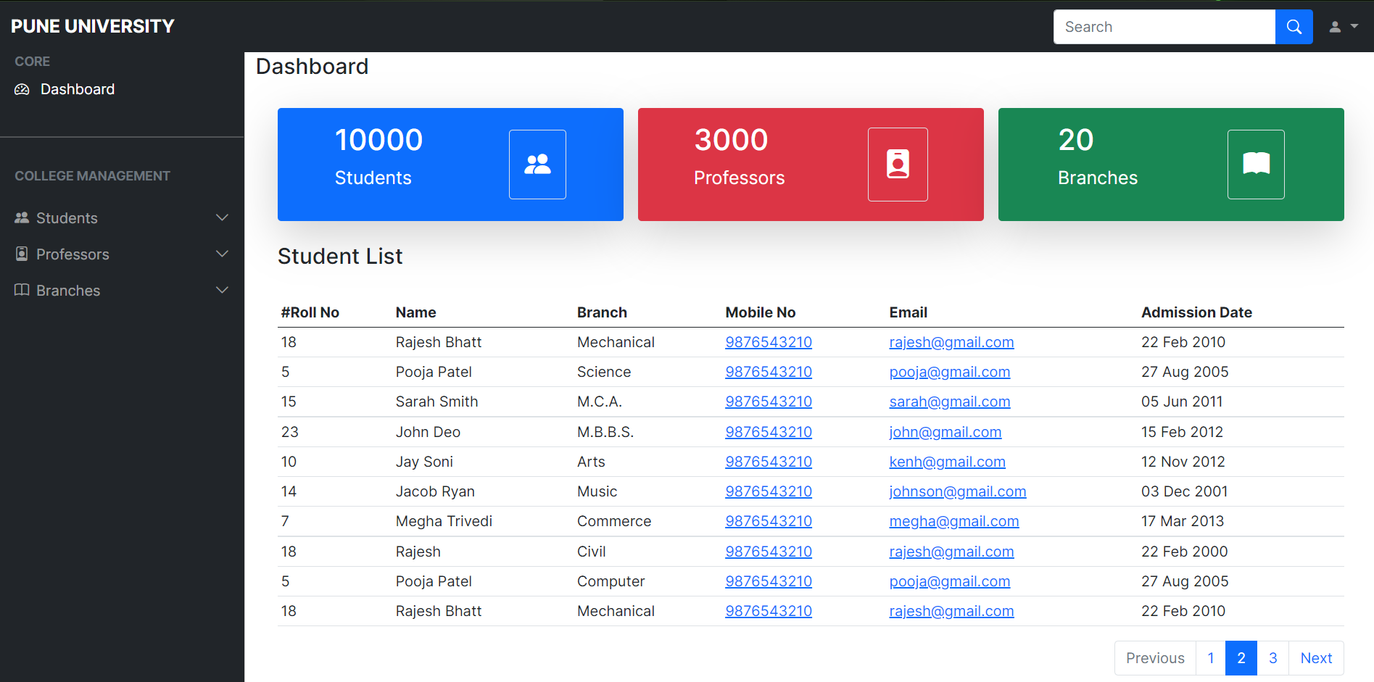

2a. Create a version control account on GitHub and use Git commands to create a repository and push your code to GitHub.

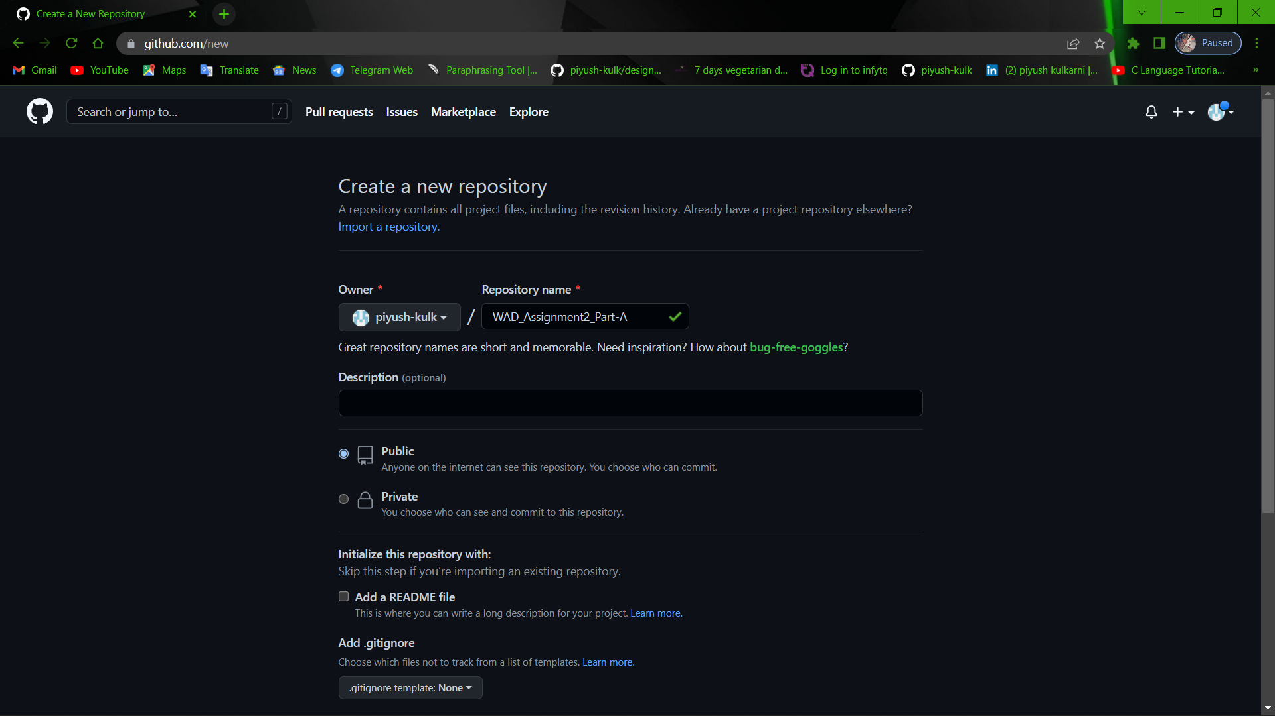

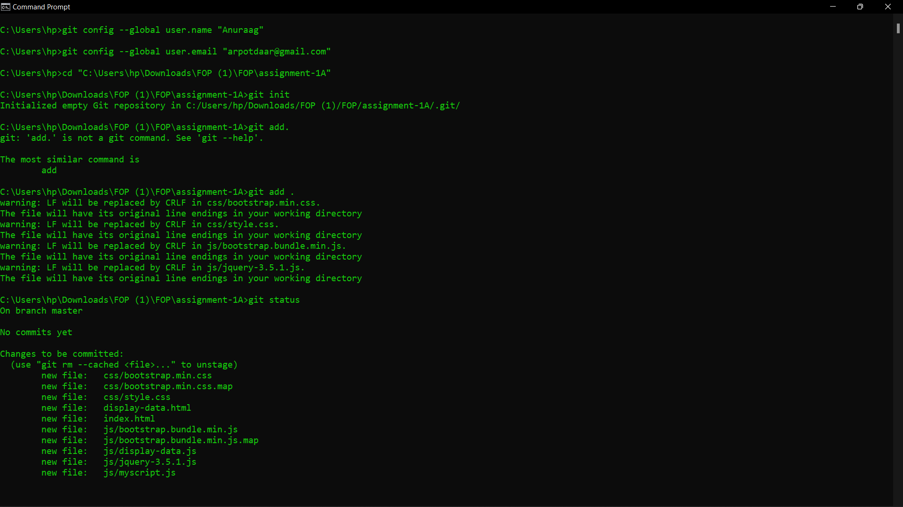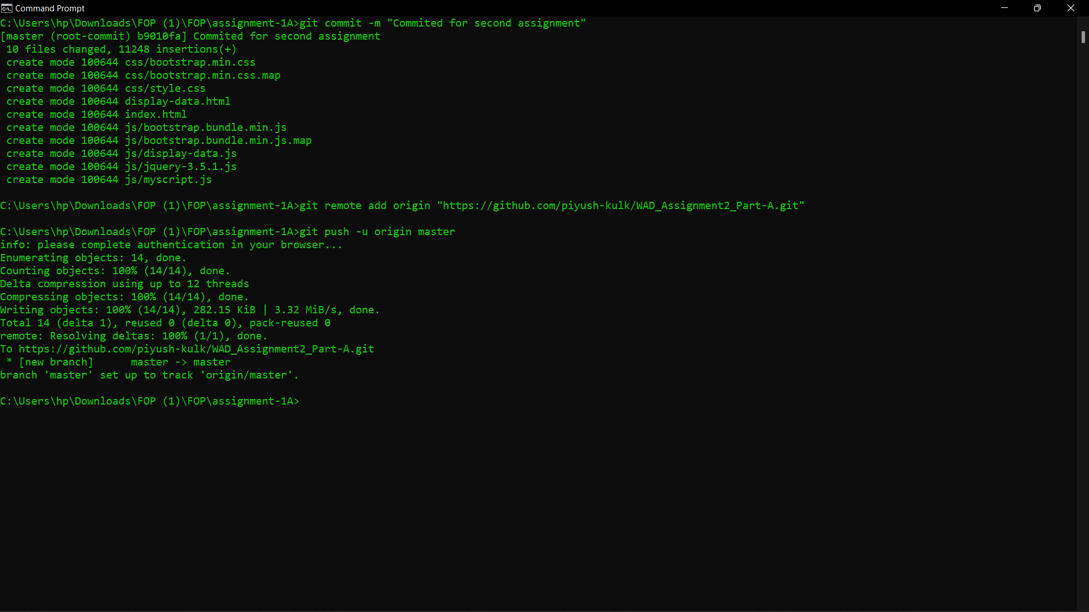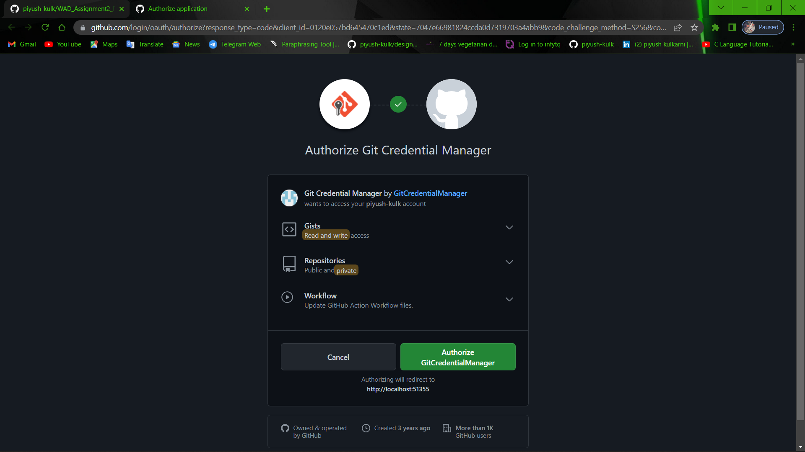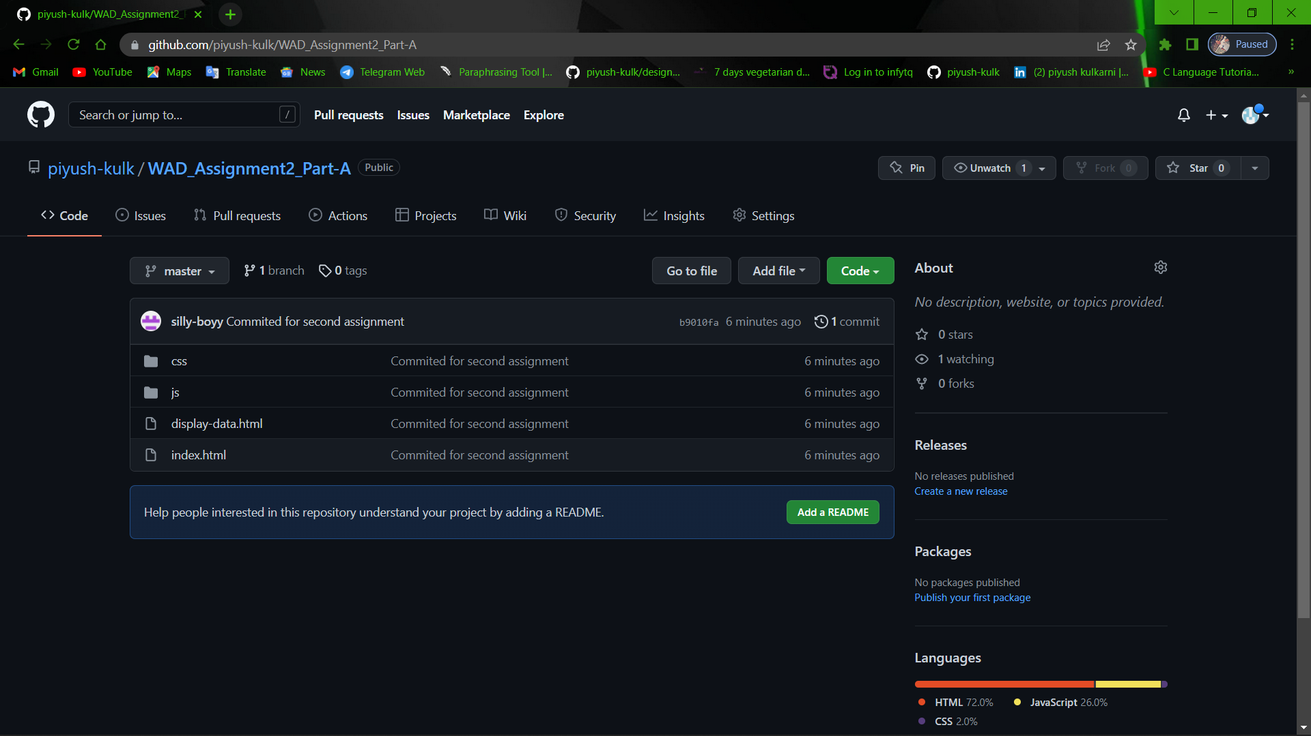

2b. Create Docker Container Environment (NVIDIA Docker or any other).

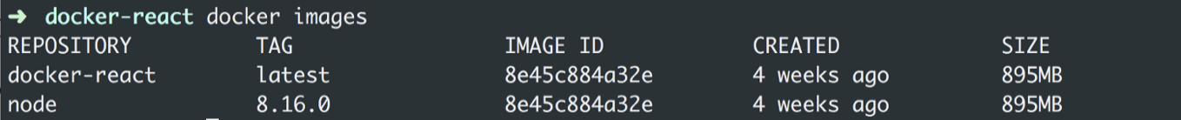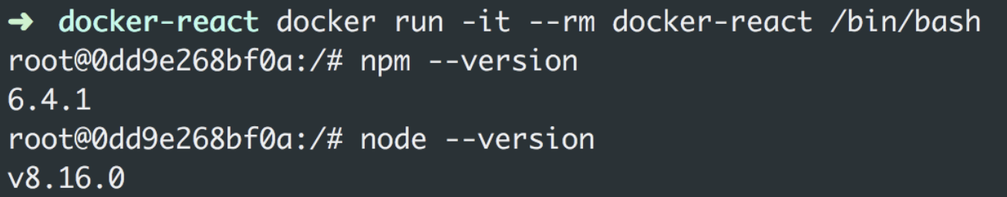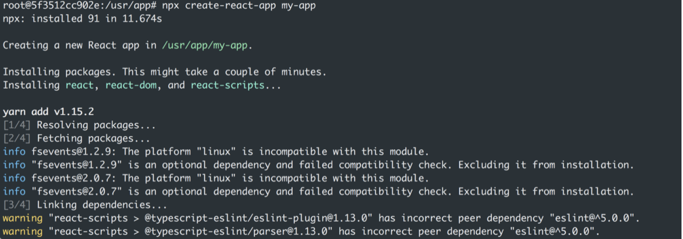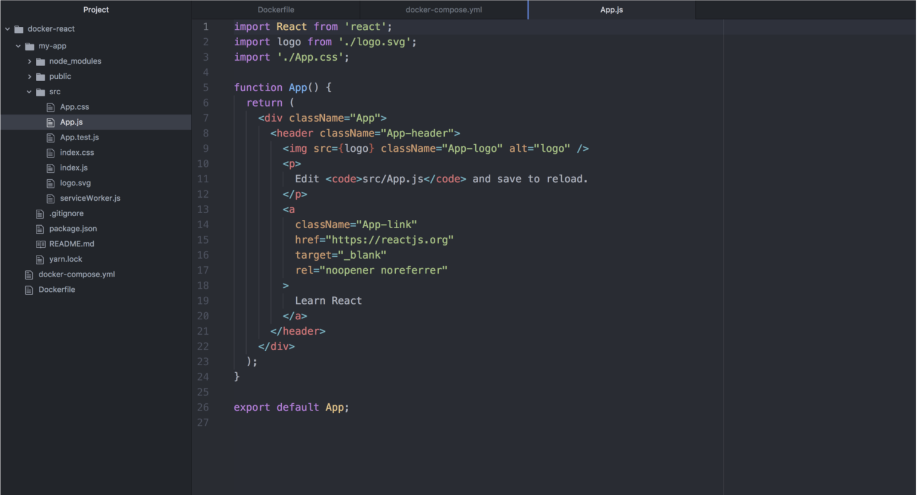

2c. Create an Angular application that will do the following actions: Register User, Login User, Show User Data on Profile Component

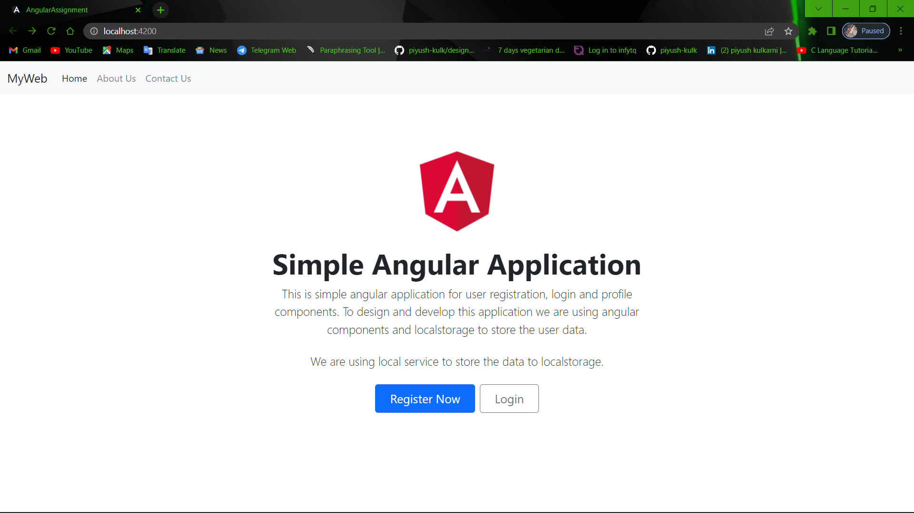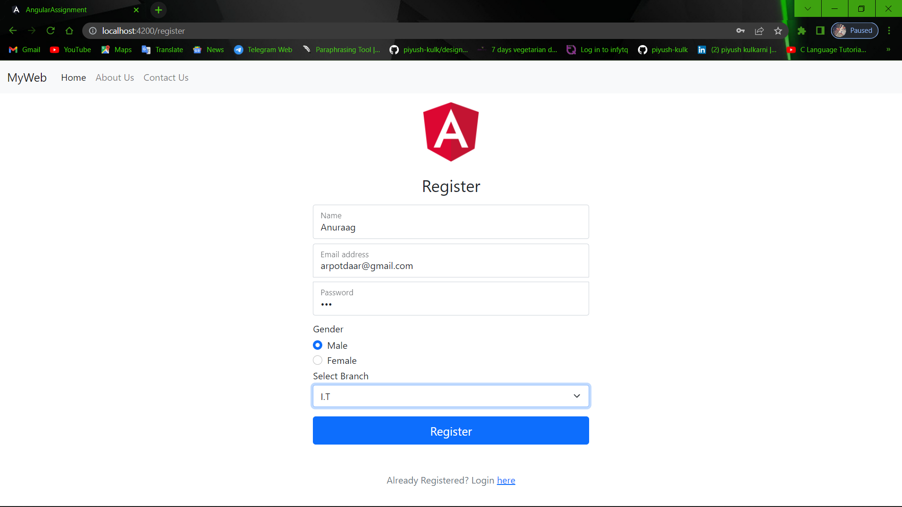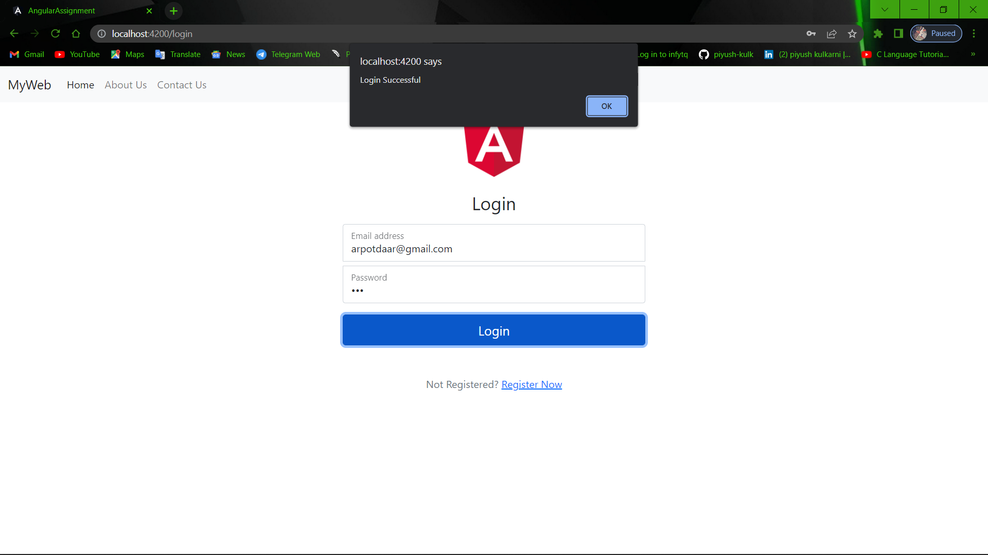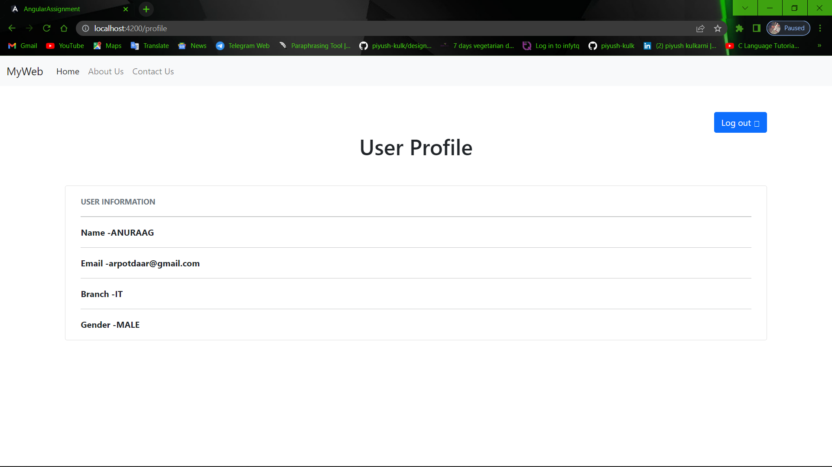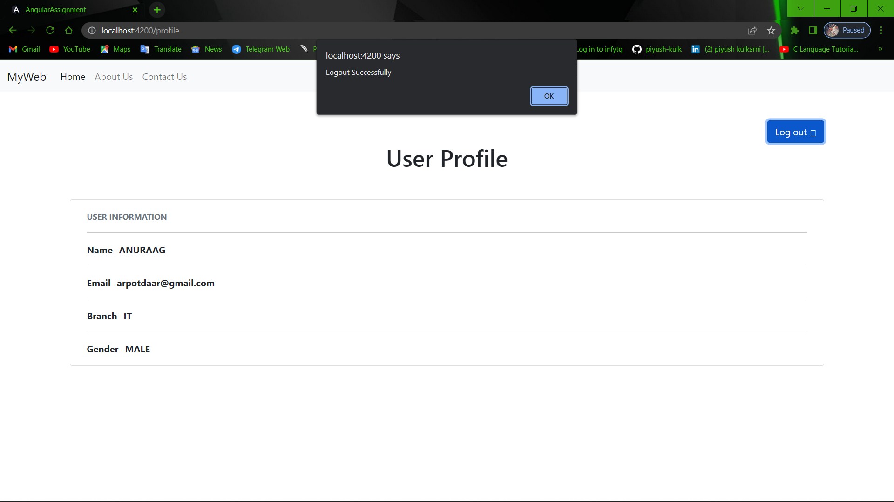

3 a. Create a Node.JS Application that serves a static website.

**Index.html**

<!DOCTYPE html>

<html lang="en">

  <head>

    <meta charset="UTF-8" />

    <meta http-equiv="X-UA-Compatible" content="IE=edge" />

    <meta name="viewport" content="width=device-width, initial-scale=1.0" />

    <link rel="stylesheet" href="css/bootstrap.min.css" />

    <link

      rel="stylesheet"

      href="https://cdn.jsdelivr.net/npm/bootstrap-icons@1.7.2/font/bootstrap-icons.css"

    />

    <link rel="stylesheet" href="css/style.css" />

    <title>Student Registration Form</title>

  </head>

  <body>

    <main class="mt-5 pt-3">

      <div class="container">

        <div class="container-fluid px-4">

          <div class="row g-3 my-2">

            <div class="rounded">

              <div class="h1 my-4 text-center border">Student Form</div>

              <form id="studentForm">

                <div class="border p-3">

                  <div class="row">

                    <div class="col-md-6 mt-md-3 mt-3">

                      <label>First Name</label>

                      <input

                        type="text"

                        id="firstName"

                        class="form-control"

                        required

                      />

                    </div>

                    <div class="col-md-6 mt-md-3 mt-3">

                      <label>Last Name</label>

                      <input

                        type="text"

                        id="lastName"

                        class="form-control"

                        required

                      />

                    </div>

                  </div>

                  <div class="row">

                    <div class="col-md-6 mt-md-3 mt-3">

                      <label>Birthday</label>

                      <input

                        type="date"

                        id="dob"

                        class="form-control"

                        required

                      />

                    </div>

                    <div class="col-md-6 mt-md-3 mt-3">

                      <label>Gender</label>

                      <div class="d-flex align-items-center mt-2">

                        <label class="option">

                          <input type="radio" name="gender" value="male" />

                          Male <span class="checkmark"></span>

                        </label>

                        <label class="option ms-4">

                          <input type="radio" name="gender" value="female" />

                          Female <span class="checkmark"></span>

                        </label>

                      </div>

                    </div>

                  </div>

                  <div class="row">

                    <div class="col-md-6 mt-md-3 mt-3">

                      <label>Email</label>

                      <input

                        type="email"

                        id="email"

                        class="form-control"

                        required

                      />

                    </div>

                    <div class="col-md-6 mt-md-3 mt-3">

                      <label>Phone Number</label>

                      <input

                        type="tel"

                        id="contactNo"

                        class="form-control"

                        required

                      />

                    </div>

                  </div>

                  <div class="my-md-3 my-3">

                    <label>Branch</label>

                    <select id="sub" required>

                      <option value="" selected hidden>Choose Option</option>

                      <option value="Maths">IT</option>

                      <option value="Science">CSE</option>

                      <option value="Social">Mechanical</option>

                      <option value="Hindi">Civil</option>

                    </select>

                  </div>

                  <div class="row">

                    <div class="col-md-6 mt-md-3 mt-3">

                      <label>Roll No</label>

                      <input

                        type="text"

                        id="rollno"

                        class="form-control"

                        required

                      />

                    </div>

                    <div class="col-md-6 mt-md-3 mt-3">

                      <label>Registration Date</label>

                      <input

                        type="date"

                        id="registrationDate"

                        class="form-control"

                        required

                      />

                    </div>

                  </div>

                  <div class="row">

                    <div class="col-md-6 mt-md-3 mt-3">

                      <label>Parent Name</label>

                      <input

                        type="text"

                        id="parentName"

                        class="form-control"

                        required

                      />

                    </div>

                    <div class="col-md-6 mt-md-3 mt-3">

                      <label>Parent Mobile No</label>

                      <input

                        type="tel"

                        id="parentMobileNo"

                        class="form-control"

                        required

                      />

                    </div>

                  </div>

                  <div class="d-grid mt-4">

                    <button

                      class="btn btn-primary btn-lg"

                      id="btnAddStudent"

                      type="button"

                    >

                      Add Student

                    </button>

                  </div>

                </div>

              </form>

            </div>

          </div>

        </div>

      </div>

    </main>

    <script src="./js/bootstrap.bundle.min.js"></script>

    <script src="./js/jquery-3.5.1.js"></script>

    <script src="./js/myscript.js"></script>

  </body>

</html>

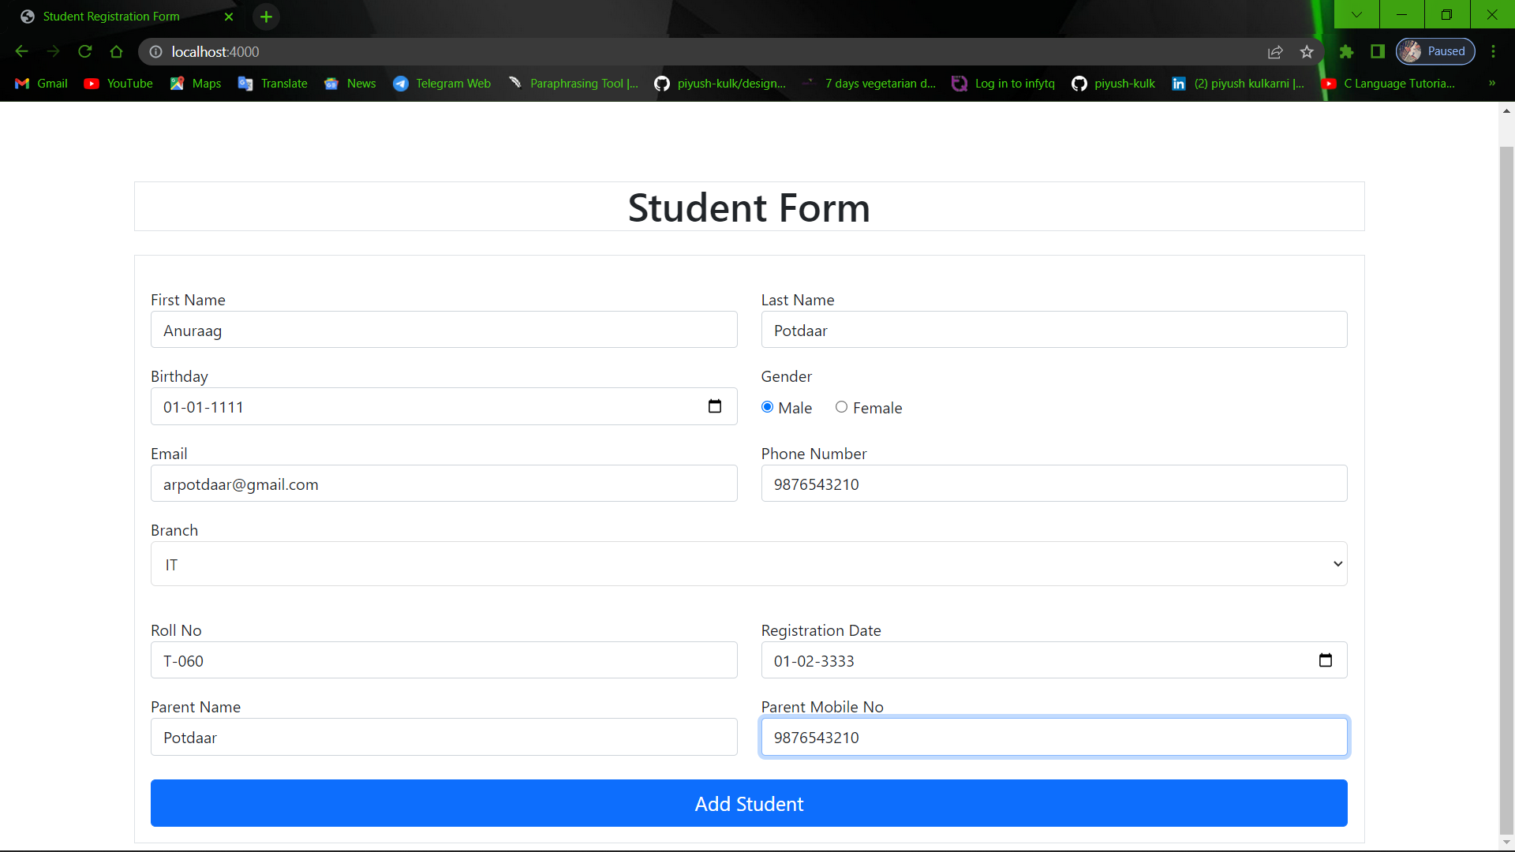

3b. Create four APIs using Node.JS, ExpressJS, and MongoDB for CURD Operations on assignment 2-C.

**Package.json**

{

  "name": "assignment3b-1",

  "version": "1.0.0",

  "description": "curd api",

  "main": "server.js",

  "scripts": {

    "test": "echo \"Error: no test specified\" && exit 1"

  },

  "author": "",

  "license": "ISC",

  "dependencies": {

    "body-parser": "^1.19.1",

    "cors": "^2.8.5",

    "express": "^4.17.2",

    "mongoose": "^6.1.8"

  }

}

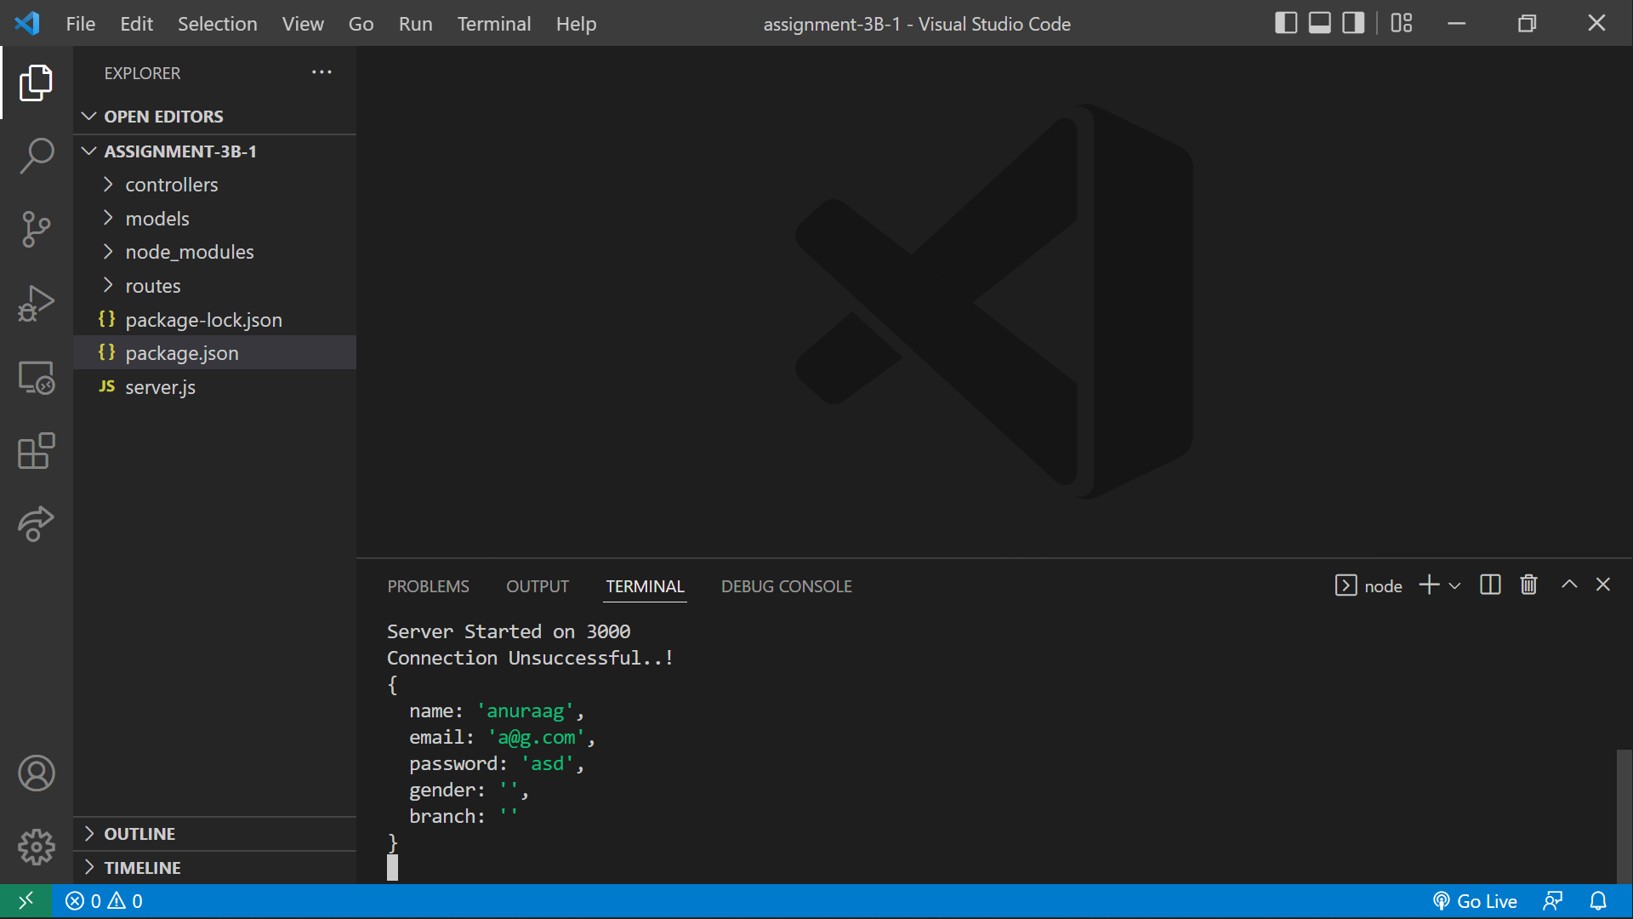4a. Create a simple Mobile Website using jQuery Mobile.

Index.html

<!DOCTYPE html>

<html lang="en">

  <head>

    <meta charset="UTF-8" />

    <meta http-equiv="X-UA-Compatible" content="IE=edge" />

    <meta name="viewport" content="width=device-width, initial-scale=1.0" />

    <title>OMDB APP</title>

    <link

      rel="stylesheet"

      href="https://code.jquery.com/mobile/1.4.5/jquery.mobile-1.4.5.min.css"

    />

    <script src="https://code.jquery.com/jquery-1.11.1.min.js"></script>

    <script src="https://code.jquery.com/mobile/1.4.5/jquery.mobile-1.4.5.min.js"></script>

  </head>

  <body>

    <div data-role="page" id="home">

      <div data-role="header" data-theme="b">

        <h1>Movie Listing</h1>

      </div>

      <div data-role="content">

        <form id="searchForm">

          <div class="ui-field-contain">

            <input

              type="text"

              name="search"

              id="search"

              placeholder="Search Movie.."

            />

          </div>

        </form>

        <br>

        <ul id="movieList" data-role="listview"></ul>

      </div>

      <div data-role="footer" style="text-align: center" data-theme="b">

        <p>OMDB App</p>

      </div>

    </div>

    <script src="./js/api.js"></script>

  </body>

</html>

Movie.html

<!DOCTYPE html>

<html lang="en">

  <head>

    <meta charset="UTF-8" />

    <meta http-equiv="X-UA-Compatible" content="IE=edge" />

    <meta name="viewport" content="width=device-width, initial-scale=1.0" />

    <title>OMDB APP</title>

    <link

      rel="stylesheet"

      href="https://code.jquery.com/mobile/1.4.5/jquery.mobile-1.4.5.min.css"

    />

    <script src="https://code.jquery.com/jquery-1.11.1.min.js"></script>

    <script src="https://code.jquery.com/mobile/1.4.5/jquery.mobile-1.4.5.min.js"></script>

  </head>

  <body>

    <div data-role="page" id="movie">

      <div data-role="header" data-theme="b">

        <h1>Movie Details</h1>

        <a href="index.html" class="ui-btn">Back</a>

      </div>

      <div data-role="content">

        <div id="movieTop"><br /><br /></div>

        <ul id="movieDetail" data-role="listview"></ul>

      </div>

      <div data-role="footer" style="text-align: center" data-theme="b">

        <p>OMDB App</p>

      </div>

    </div>

    <script src="./js/api.js"></script>

  </body>

</html>

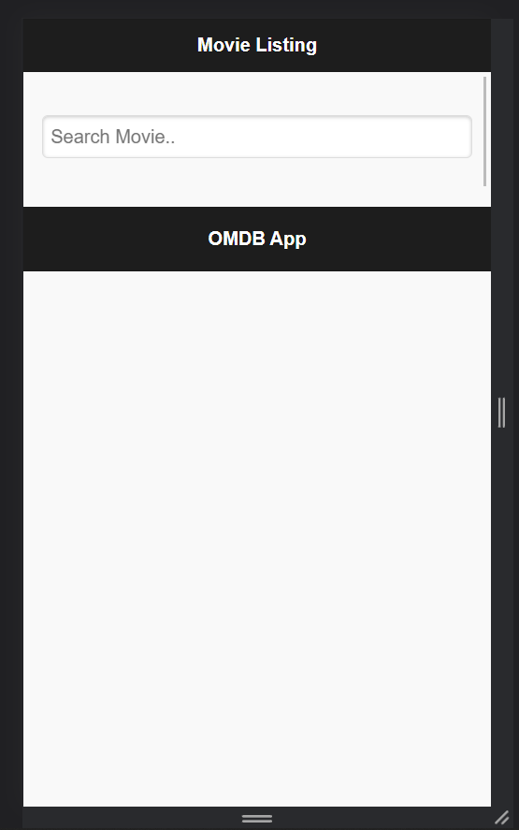

4 b. Deploy/Host Your web application on AWS VPC or AWS Elastic Beanstalk.

